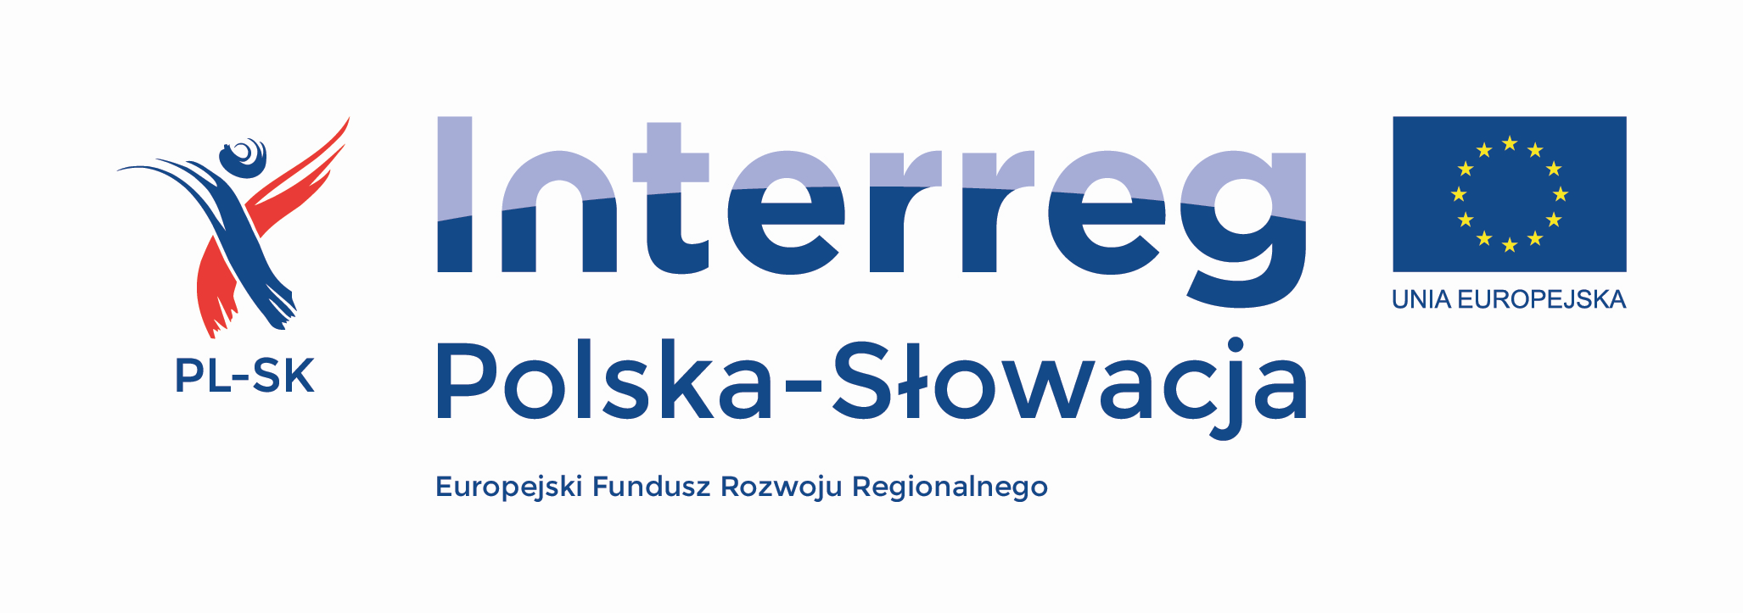
Uprzejmie informujemy, że Urząd Miasta Przeworska rozpoczyna proces rekrutacji na warsztaty farbowania tkanin w ramach mikroprojektu „Szlakiem Transgranicznych Rzemieślników” współfinansowanego przez Unię Europejską ze środków Europejskiego Funduszu Rozwoju Regionalnego w ramach Programu Współpracy Transgranicznej Interreg V-A Polska - Słowacja 2014 -2020.
Warsztaty skierowane są do wszystkich osób zainteresowanych technikami ręcznego farbowania tkanin, lub do osób, które pragną zapoznać się ze sposobami barwienia tkanin używanymi przez naszych przodków. W trakcie warsztatów uczestnicy poznają tajniki średniowiecznego farbowania, a także spróbują przy użyciu składników znalezionych w naturze przygotować „magiczną miksturę” i przyrządzić kąpiel farbiarską.
Szczegóły dotyczące warsztatów oraz uczestnictwa w nich, zawarte są w „Regulaminie rekrutacji
i uczestnictwa w warsztatach tkackich i warsztatach farbowania”. Informację można uzyskać również w biurze projektu, w Referacie Rozwoju Miasta ul. Jagiellońska 10, pok. 222, tel. 16 648 78 44 wew. 132/
Rekrutacja na warsztaty odbywać się będzie od dnia 01.03.2018 r. do dnia 15.03.2018 r.
Formularze zgłoszeniowe do udziału w warsztatach będzie można składać osobiście lub wysłać
w formie elektronicznej (skan) na adres e-mail: rrm3@przeworsk.um.gov.pl lub rrm@przeworsk.um.gov.pl.
Terminy, liczba godzin i uczestników warsztatów:
Rodzaj warsztatów | Planowany termin warsztatów | Liczba godzin warsztatowych | Liczba uczestników warsztatów | Krótki opis warsztatów
Warsztaty farbowania tkanin | 23.03.2018  w Svidniku  grupa słowacka  24.03.2018  w Przeworsku  grupa polska | 6 godzin  (po 3 godziny  na grupę) | 2 grupy po  8 osób | Praktyczne zajęcia w zakresie farbowania tkanin za pomocą naturalnych barwników

Udział w warsztatach jest bezpłatny.
Serdecznie zapraszamy !

